NOTICE D’UTILISATION

DU LOGICIEL PHYPLAYTEST

**Table des matières :**

**Téléchargement du logiciel** **2**

Microsoft Visual Studio : 2

Logiciel PhyPlayTest : 2

**FACULTATIF : Importer son fichier** **3**

**Démarrer le logiciel** **4**

Prérequis : 4

Démarrage : 4

**Lancer le programme** **5**

Ouvrir un fichier OpenSignals 5

## 

## Téléchargement du logiciel

### Microsoft Visual Studio :

Pour que le logiciel puisse s’exécuter et ainsi fonctionner, il est nécessaire d’avoir le logiciel (gratuit) [Microsoft Visual Studio](https://visualstudio.microsoft.com/fr/vs/). Veillez donc à ce que Microsoft Visual Studio soit installé sur votre ordinateur. Si cela n’est pas encore fait, rendez-vous sur le site officiel Microsoft suivant afin de télécharger Visual Studio et suivez le guide d’installation : <https://visualstudio.microsoft.com/fr/>.

### Logiciel PhyPlayTest :

Une fois Microsoft Visual Studio installé sur votre ordinateur, vous devez télécharger le logiciel PhyPlayTest. Pour cela, rendez-vous sur le site **GitHub** à l’adresse suivante :

<https://github.com/HugzFnr/ENSC-S7-Transpromo-PhyPlayTest>

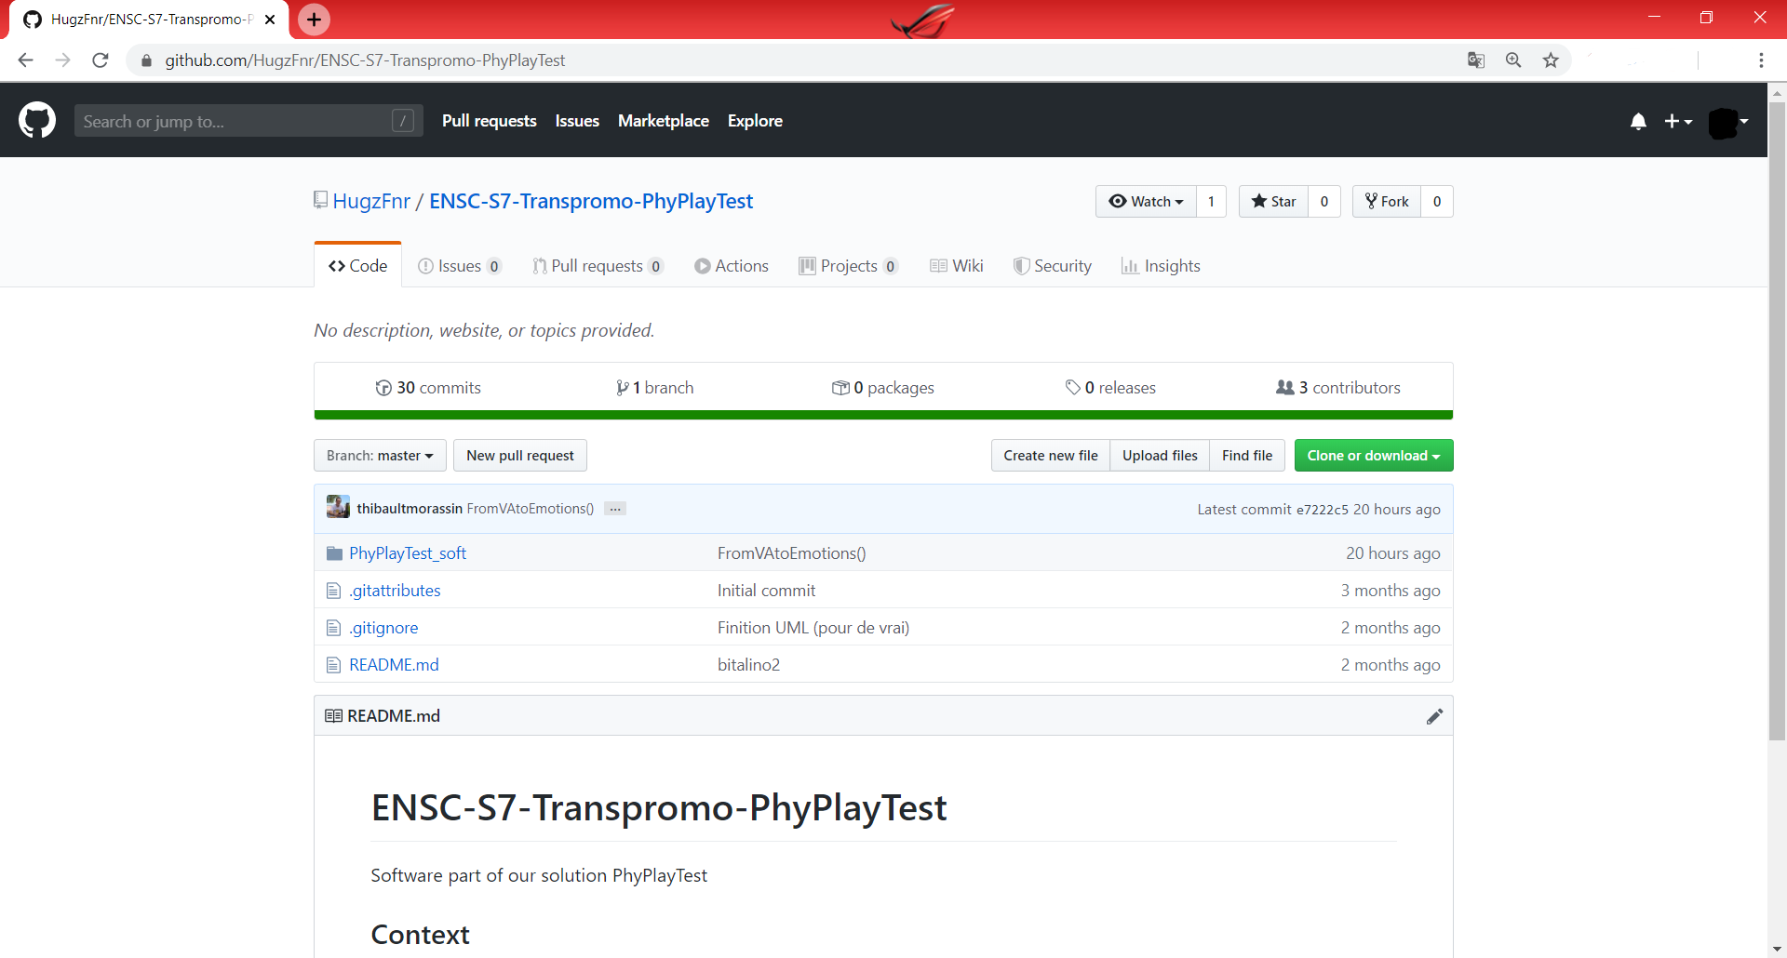

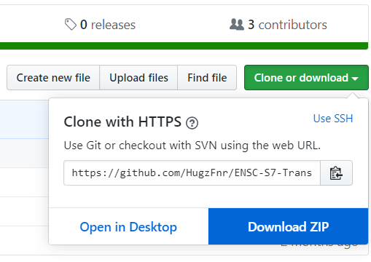

Cliquez ensuite sur “**Clone or download**”, puis “**Download ZIP**”.

Une fois le fichier .zip téléchargé, extrayez-le. Pour ce faire, faites un clic droit sur le dossier ENSC-S7-Transpromo-PhyPlayTest-master.zip et cliquez sur Extraire. Déplacez ensuite le dossier à l’endroit souhaité.

Tous les packages nécessaires au bon fonctionnement du logiciel sont compris dans la solution GitHub, **aucun** téléchargement supplémentaire n’est requis.

## FACULTATIF : Importer son fichier

Tout d’abord, il est nécessaire d’importer le fichier des données issues de l’acquisition des données. Pour ce faire, vous devez le déplacer dans le dossier nommé Data via le chemin :

ENSC-S7-Transpromo-PhyPlayTest\PhyPlayTest_soft\Data

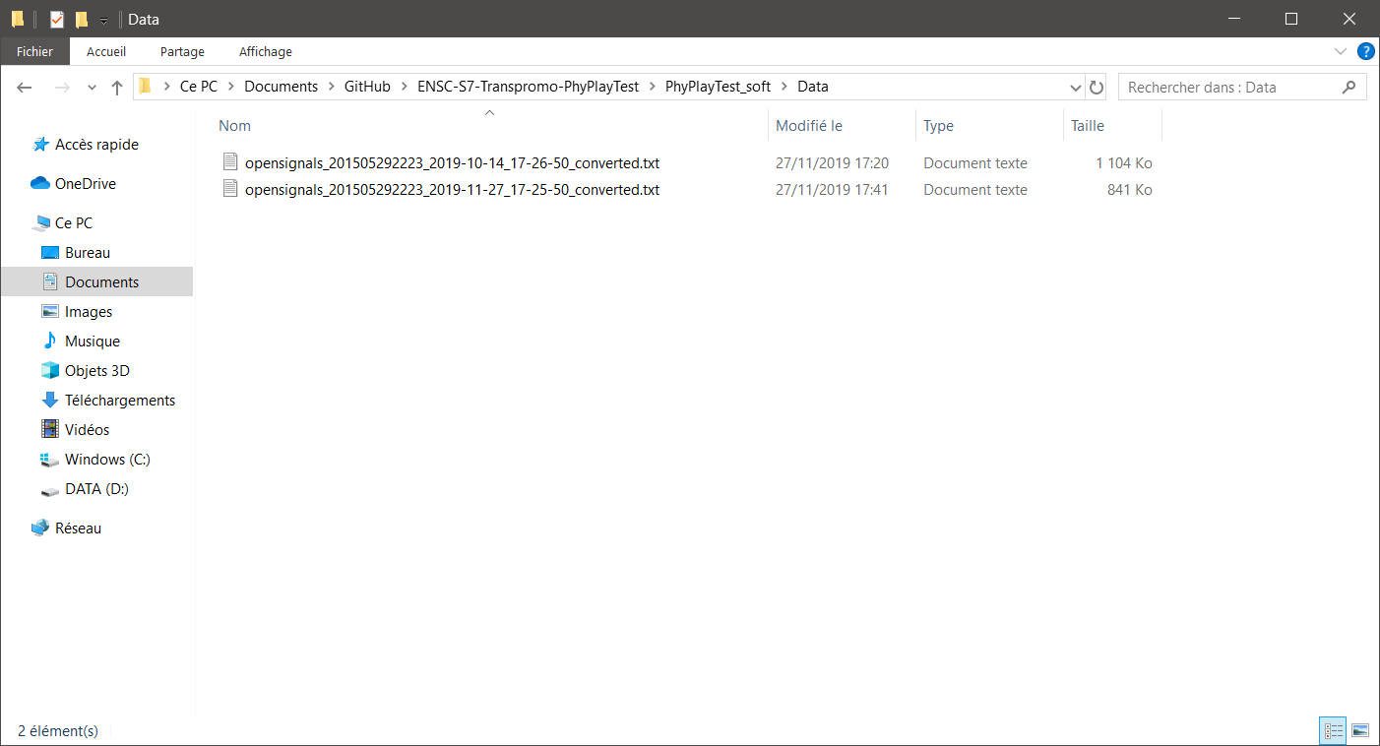

## 

## 

## Démarrer le logiciel

### Prérequis :

Afin de démarrer le logiciel, veillez à ce que Microsoft Visual Studio est bel et bien installé sur votre ordinateur. Si cela n’est pas encore fait, rendez-vous sur le site officiel Microsoft suivant afin de télécharger Visual Studio et suivez le guide d’installation : <https://visualstudio.microsoft.com/fr/>.

### Démarrage :

Une fois chose faite, veuillez exécuter la solution nommée PhyPlayTest_soft.sln, dans le dossier PhyPlayTest_soft.

(ENSC-S7-Transpromo-PhyPlayTest\PhyPlayTest_soft)

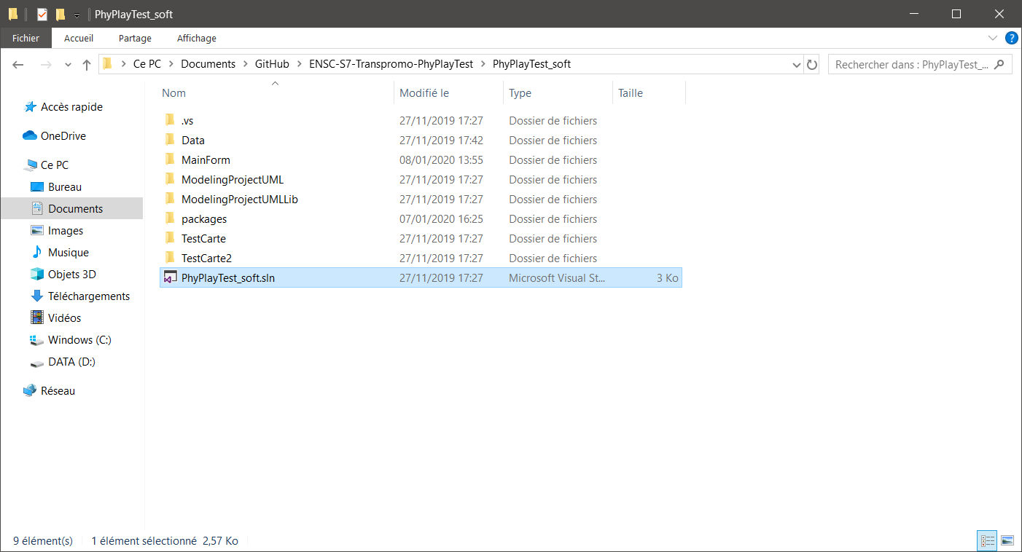

Si vous lancez le logiciel pour la première fois, la compilation du code sera nécessaire pour votre ordinateur. Pas d’inquiétude, ce processus est automatique et ne prends que quelques secondes.

## 

## Lancer le programme

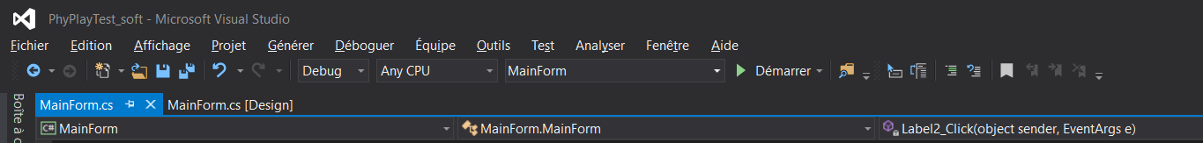

Dans le fichier MainForm.cs, veuillez cliquer sur le bouton Démarrer, visible dans la partie de supérieure de votre fenêtre.

### Ouvrir un fichier OpenSignals

Cliquez sur “**Open an OpenSignals file**” afin de sélectionner le fichier que vous souhaitez traiter.

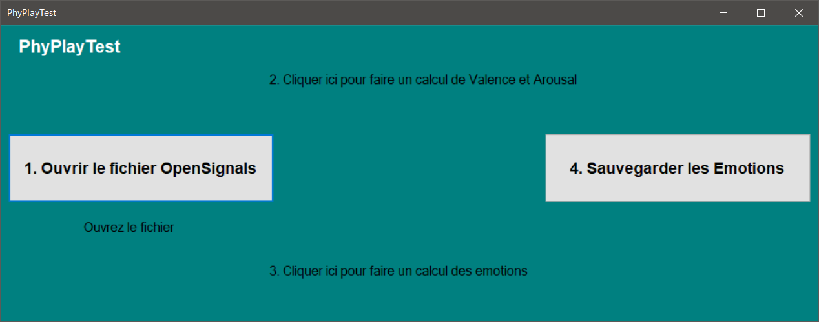

Une fois terminée, vous verrez :

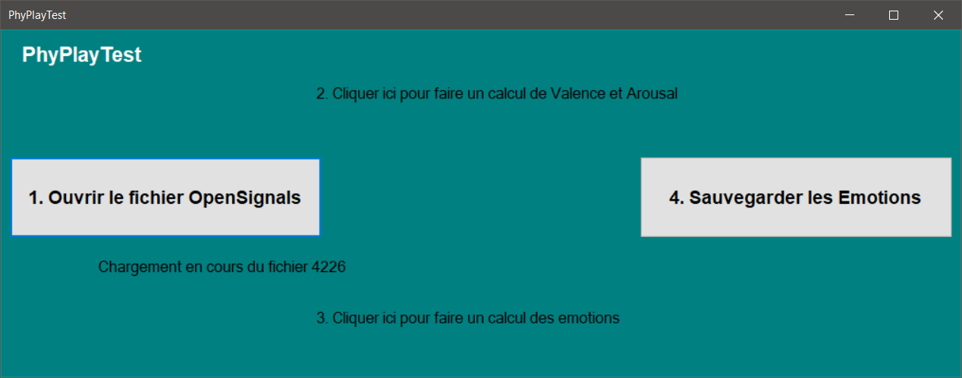

Une fois le fichier chargé, cliquez sur **“Cliquez ici pour faire un calcul de Valence et Arousal**” afin de lancer la première partie du programme, qui va transformer les valeurs des capteurs électrocardiogramme, électrodermale et électromyogramme en valeurs de Valence et d’Arousal, des indicateurs permettant de qualifier les émotions.

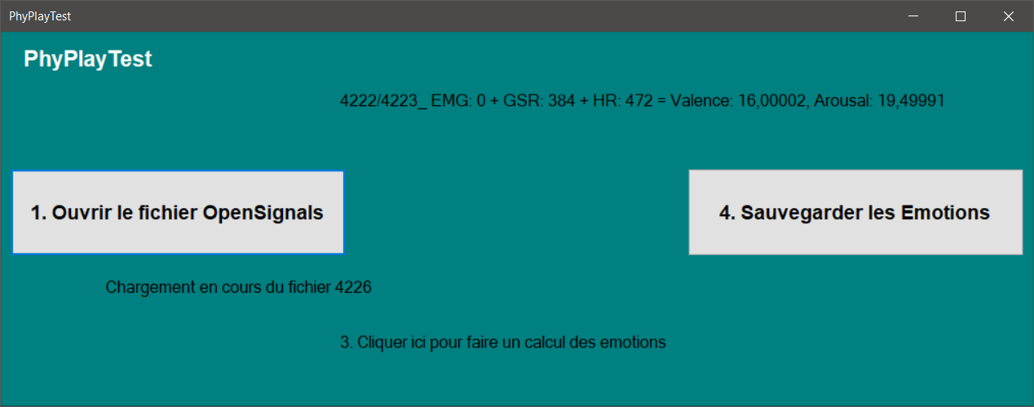

Les modifications s’effectuent en temps réel. Une fois terminé, pour pourrez cliquer sur “**Cliquer ici pour faire un calcul des émotions**”.

Une fois cette partie terminée, Le fichier sorti sera sous format .txt, nommé PhyPlayTest_results.txt et dans répertoire

ENSC-S7-Transpromo-PhyPlayTest\PhyPlayTest_soft\MainForm\bin\Debug

